Der Algorithmus läuft wie folgt ab:

1. Zuordnung der Gebiete zu den gegebenen Standorten. In dem Beispiel sind 10 gegeben. Die Grenze wird dabei beim Durchschnittswert der Haushaltszahlen gebildet. Es werden also ganz am Anfang die Haushaltszahlen aller Gebiete summiert und anschließend durch die Anzahl an Standorte geteilt (gegebene + neu zu erzeugende). Nehmen wir mal an die Summe für das Gebiet sind 360.000 Haushalte. Es gibt 10 Standorte und 1 neuer soll erzeugt werden. Also ist der Idealwert für jeden Standort 360.000/11=32727 Haushalte. Nun werden den gegebenen Standorten so viele Haushalte zugeordnet, bis dieser Wert erreicht ist. Danach wird abgebrochen. Das Resultat sieht zb so aus: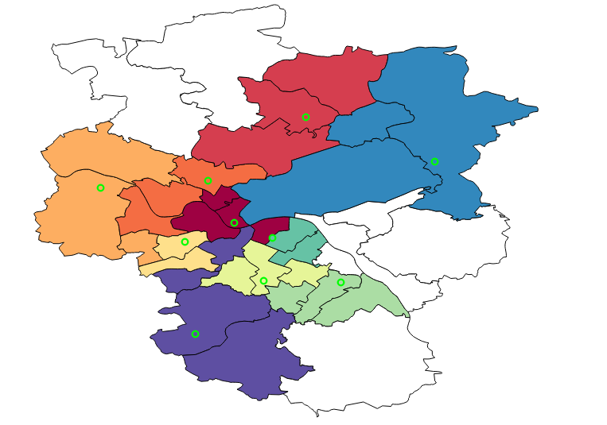
2. Nun wird ein neuer Standort in einem der noch nicht zugeordneten Gebiete (weiß) erzeugt. Dafür gibt es 3 Ansätze:
   1. Die noch verbleibenden Gebiete werden nach ihrer ID sortiert und es wird das Polygon genommen, was die kleinste ID hat. Unabhängig von der Lage des Gebietes
   2. Die noch verbleibenden Gebiete werden auf Gebiete beschränkt, die Randgebiete sind. Diese werden nach ihrer ID sortiert und es wird das Polygon genommen, was die kleinste ID hat. Somit wird die Lage beachtet
   3. Alle noch verbleibenden Gebiete werden bezüglich ihrer Haushaltszahl vergleichen. Das Gebiet mit der größten Haushaltszahl wird genommen.

Nachdem das Startgebiet bestimmt wurde, wird wie bei Schritt 1 ein Gebiet erzeugt, bis die durchschnittliche Haushaltszahl erreicht ist ODER bis keine Gebiete mehr frei sind, die direkt an das Gebiet anschließen.   
Je nach Ansatz sieht das Ergebnis etwas anders aus. Im nachfolgenden Beispiel wurde Variante 2a gewählt und das Einzugsgebiet des neu erzeugten Standortes gebildet (pink).

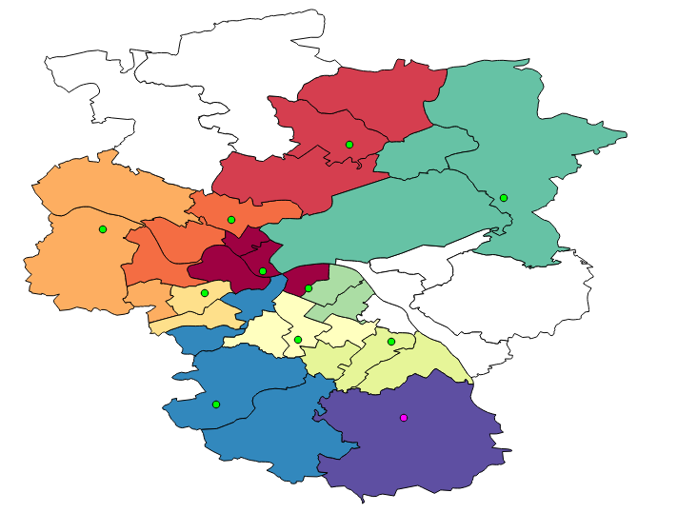

1. Es ist erkennbar, dass nun immer noch einige Gebiete nicht zugeordnet sind. Diese werden nun dem Gebiet zugeordnet, zu dem sie am nächsten liegen. 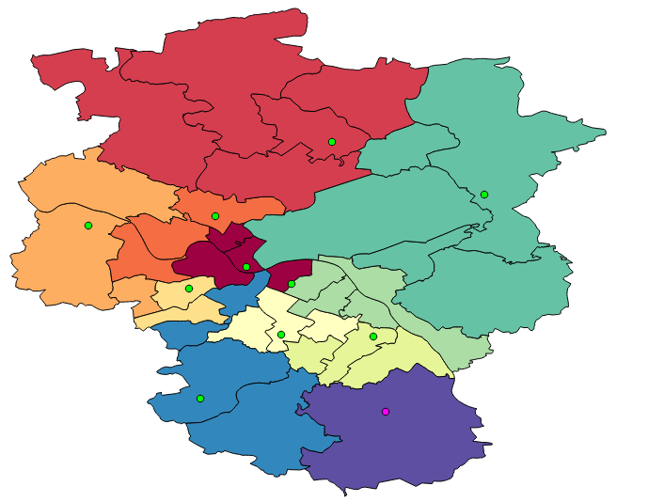
2. Nachdem alle Gebiete zugeordnet worden sind und der vorläufige neue Standort bestimmt wurde, werden alle vorgenommenen Zuordnungen gelöscht. Dies ist notwendig, damit die Endgebiete eine kompakte Form aufweisen. Da nun 11 Standorte bekannt sind, werden die Gebiete nun nach dem üblichen Gebietsverteilungsalgorithmus zugeordnet. Es werden also zunächst die Gebiete nach Distanz verteilt, also jeder Standort bekommt die Gebiete, die nur ihm am nächsten sind.

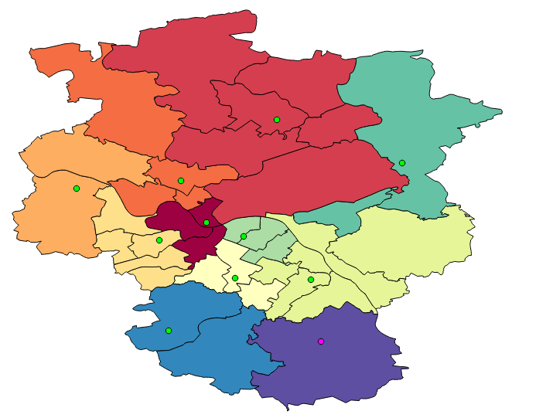

1. Da nach diesem Schritt noch keine Gleichverteilung gewährleistet ist, erfolgt anschließend die Umverteilung.